Pirkimo dokumentų (SPS) 2 priedas

PASIŪLYMAS ATVIRAM KONKURSUI (TARPTAUTINIAM PIRKIMUI)
„MEDICININĖS PRIEMONĖS MENISKO ŠAKNIES OPERACIJOMS”
(PIRKIMO NUMERIS CVP IS – 606839)
Nr.
(data)
(sudarymo vieta)

Tiekėjo pavadinimas (Jeigu dalyvauja ūkio subjektų grupė, subtiekėjai, surašomi visi dalyvių pavadinimai)
Tiekėjo adresas (Jeigu dalyvauja ūkio subjektų grupė, subtiekėjai, surašomi visi dalyvių adresai)
Už pasiūlymą atsakingo asmens vardas, pavardė, pareigos
Telefono numeris
El. pašto adresas
Šiuo pasiūlymu pažymime, kad sutinkame su visomis pirkimo sąlygomis, nustatytomis:
- konkurso skelbime, paskelbtame Centrinėje viešųjų pirkimų informacinėje sistemoje;
- pirkimo sąlygose;
- kituose pirkimo dokumentuose.
Pasiūlymas galioja iki termino, nustatyto pirkimo dokumentuose.
Pasirašydamas CVP IS priemonėmis pateiktą pasiūlymą saugiu elektroniniu parašu, patvirtinu, kad dokumentų skaitmeninės kopijos ir elektroninėmis priemonėmis pateikti duomenys yra tikri.
Siūlomos prekės visiškai atitinka pirkimo dokumentuose nurodytus reikalavimus.

Patvirtiname, kad toliau siūlomos prekės visiškai atitinka pirkimo dokumentuose nurodytus reikalavimus:
Prekių kokybė, žymėjimas, informacija vartotojui turi atitikti ES Tarybos Direktyvos 93/42/EEB reikalavimus.
Prekių charakteristikoms patvirtinti tiekėjai privalo pateikti techninių duomenų lapą ar lygiavertį gamintojo dokumentą.
Visoms nurodytoms konkrečioms medžiagoms ir/ar konkretiems prekių pavadinimams taikoma „arba lygiavertis“.
Tiekėjas, siūlantis lygiavertę prekę privalo patikimomis priemonėmis įrodyti, kad siūloma prekė yra lygiavertė ir visiškai atitinka techninėje specifikacijoje keliamus reikalavimus
*Prekės kodas gamintojo kataloge, jeigu gamintojas turi savo prekių katalogą.

TECHNINĖ SPECIFIKACIJA:
Eil. Nr. | Prekės pavadinimas (siūlyti prekes lygiavertes, ne blogesnių savybių) |  | Planuojamas maksimalus poreikis mato vnt. |  | 1 mato vnt. kaina, € be PVM | 1 mato vnt. kaina, € su PVM |  | Pasiūlymo (poreikio) suma (kaina), € be PVM |  | Pasiūlymo (poreikio) suma (kaina), € su PVM | Siūlomų prekių pavadinimas (modelis), gamintojas, kilmės šalis  PILDYTI PRIVALOMA  NEUŽPILDŽIUS TIKSLIŲ DUOMENŲ (MODELIS, GAMINTOJAS, KILMĖS ŠALIS)  PASIŪLYMAS BUS ATMESTAS AUTOMATIŠKAI
1 | 2 |  | 3 |  | 4 | 5 |  | 6 |  | 7 | 8
PASTABOS: Teikiant pasiūlymą pateikti prekių pavadinimą (modelį), gamintoją, kilmės šalį (nepateiktus šių duomenų pasiūlymas bus automatiškai atmestas neprašant papildyti). Duomenys turi sutapti tiek pateiktuose prikabintuose dokumentuose, tiek 8 stulpelyje įrašyta informacija.
1. | Menisko šaknų operacijų rinkinys |  | 1 komplektas
2. | Tvirtinimo sistema |  | 400 vnt.
3. | Siūlai |  | 800 vnt.
Pasiūlymo kaina, € be / su PVM (skaičiais):
Pasiūlymo kaina, € su PVM (žodžiais): |  |  |  |  |  |  |  |  |  |  | x
Pasiūlymo kaina, € su PVM (žodžiais) pildoma techninės specifikacijos lentelėje 7 stulpelyje.
TECHNINĖS SPECIFIKACIJOS TĘSINYS:
Eil. Nr. |  | Prekės pavadinimas (siūlyti prekes lygiavertes, ne blogesnių savybių) |  |  |  |  |  |  | Siūloma parametrų reikšmė  atitikimas techninei specifikacijai, prekių  aprašymas, nuoroda į pridėtus dokumentus (etiketes, bukletus, katalogus ir t.t., aktyvias nuorodas į internetinius tinklalapius)  PILDYTI PRIVALOMA  NEUŽPILDŽIUS TIKSLIŲ DUOMENŲ PARAMETRŲ PASIŪLYMAS BUS ATMESTAS AUTOMATIŠKAI
9 |  | 10 |  |  |  |  |  |  | 11
PASTABOS: Teikiant pasiūlymą pateikti prekių etiketes, bukletus, katalogus ir t.t., aktyvias nuorodas į internetinius tinklalapius (nepateiktus šių dokumentų pasiūlymas bus automatiškai atmestas neprašant papildyti). Prekių techninė specifikacija turi sutapti tiek pateiktuose prikabintuose dokumentuose, tiek 11 stulpelyje įrašyta informacija. Teikiant pasiūlymą 11 stulpelyje negali būti paliekami ženklai „>, <“, negali būti žodžių lygiavertis.
1. |  | Menisko šaknų operacijų rinkinys
1.1. |  | Menisko šaknies siuvimo nukreipėjas – rankena- šoninis atidarymas |  | 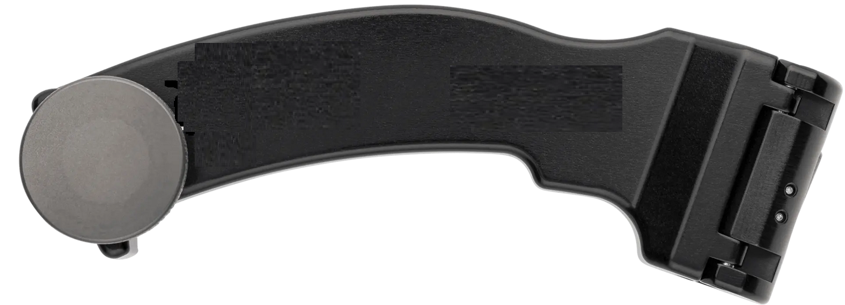 |  |  | 1 vnt.
1.2. |  | Kaniulė |  | 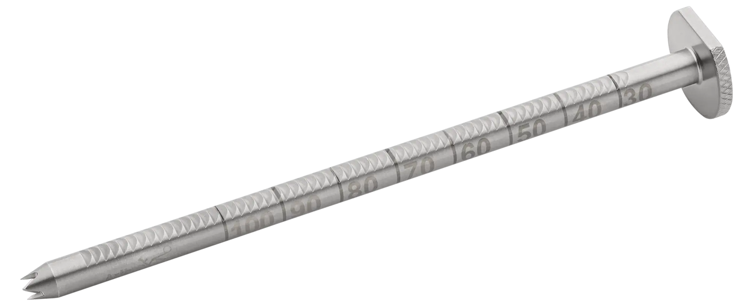2,4 mm (+ 0,05 mm) |  |  | 1 vnt.
1.3. |  | Menisko šaknų žymėjimo kabliukas |  | 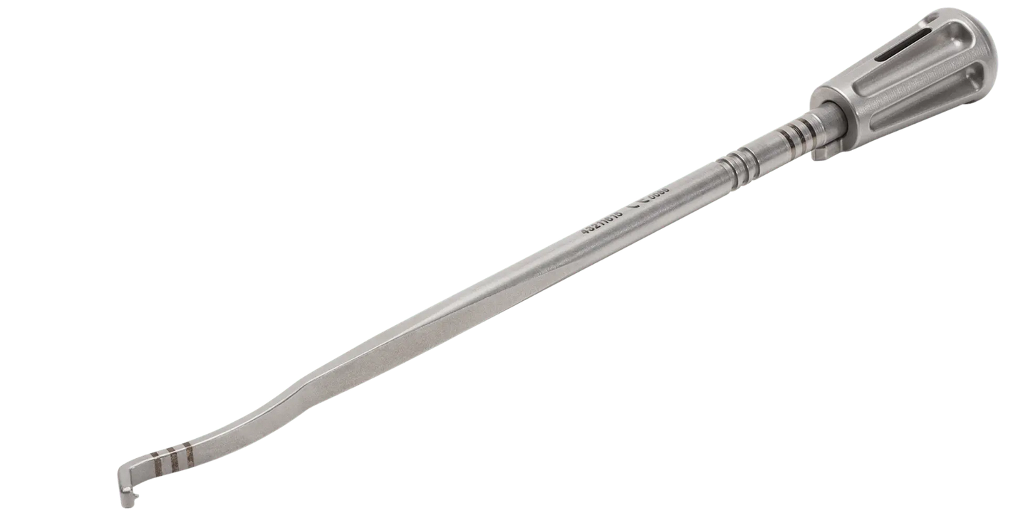 |  |  | 1 vnt.
1.4. |  | Menisko šaknų žymėjimo kabliuko fiksavimo vadovas |  | 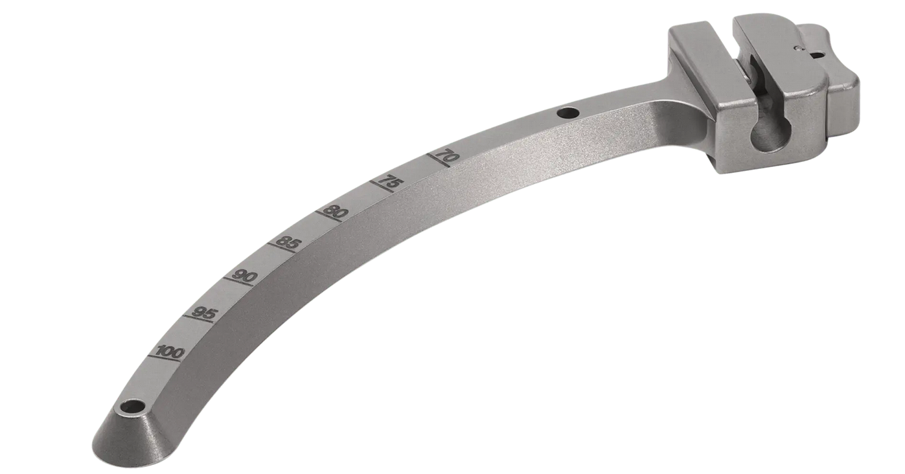 |  |  | 1 vnt.
1.5. |  | CE |  | Būtina
1.6. |  | Garantinis laikotarpis |  | >24 mėn. (geresnių savybių prekei suteikiami balai)
2. |  | Tvirtinimo sistema |  | 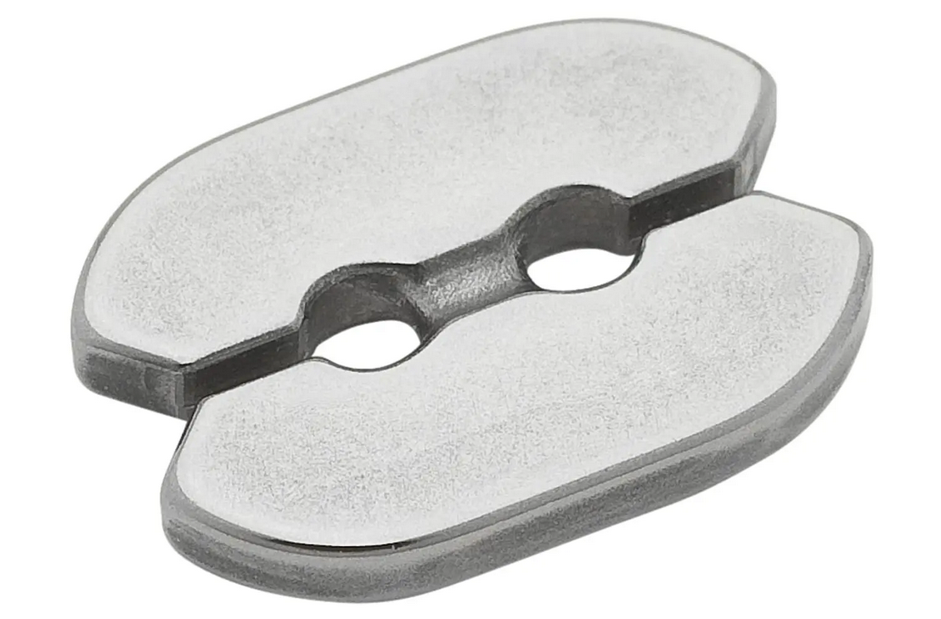8 x 12 mm (+0,5 x +1 mm)
3. |  | Siūlai |  | Siūlas: UHMWPE ar lygiavertis, pintas, dydis 1,3 mm (+0,05 mm), 40'' (+ 1''); Adata: ilgis 26,5 mm (+0,1 mm), lenktumas ½. Pakuotėje turi būti > siūlas

Pasiūlymo kaina (suma), € su PVM (žodžiais) pildoma techninės specifikacijos lentelėje.

TIEKĖJO SIŪLOMOS PAGRINDINĖS TECHNINĖS CHARAKTERISTIKOS:
Eil. Nr. | Vertinimo kriterijai | TIEKĖJAS TEIKDAMAS PASIŪLYMĄ UŽPILDO ŽEMIAU ESANČIĄ LENTELĘ | Kriterijaus parametro lyginamasis svoris | Kriterijaus parametro tipas
Eil. Nr. | Vertinimo kriterijai | Siūloma parametro reikšmė | Kriterijaus parametro lyginamasis svoris | Kriterijaus parametro tipas
T1 | Garantinių įsipareigojimų užtikrinimo pratęsimas (1.6. p.) |  | 0-5 balų | Interpoliacinis

Vykdant sutartį pasitelksiu šiuos subtiekėjus*:
Eil. Nr. | Ūkio subjekto pavadinimas ir adresas | Statusas (jungtinės veiklos partneris arba subtiekėjas (subrangovas) arba trečiasis asmuo, kurio pajėgumais remiamasi) | Ūkio subjektui perduodamų įsipareigojamų apimtis (vertė nuo pasiūlymo kainos, %), ką darys pasitelkiamas ūkio subjektas
*Pildyti tuomet, jei sutarties vykdymui bus pasitelkti subtiekėjai

Šiame pasiūlyme yra pateikta ir konfidenciali informacija (dokumentai su konfidencialia informacija įsegti atskirai)* /perkančioji organizacija šios informacijos negali atskleisti tretiesiems asmenims/:
Eil. Nr. | Pateikto dokumento pavadinimas | Dokumentas yra įkeltas šioje CVP IS pasiūlymo lango eilutėje
*Pildyti tuomet, jei bus pateikta konfidenciali informacija. Tiekėjas negali nurodyti, kad konfidencialus yra pasiūlymo įkainis arba kad visas pasiūlymas yra konfidencialus.

Informuojame, kad šioje lentelėje nenurodyti dokumentai nebus laikomi konfidencialiais ir tiekėjo pasiūlymą pripažinus laimėjusiu, konfidencialiais nenurodyti dokumentai, vadovaujantis Lietuvos Respublikos viešųjų pirkimų įstatymu, bus paviešinti kartu su sudaryta sutartimi:

Kartu su pasiūlymu pateikiami šie dokumentai:
Eil. Nr. | Pateiktų dokumentų pavadinimas | Dokumento puslapių skaičius

(tiekėjo arba jo įgalioto asmens pareigų pavadinimas*) |  | (parašas*) |  | (vardas ir pavardė*)

